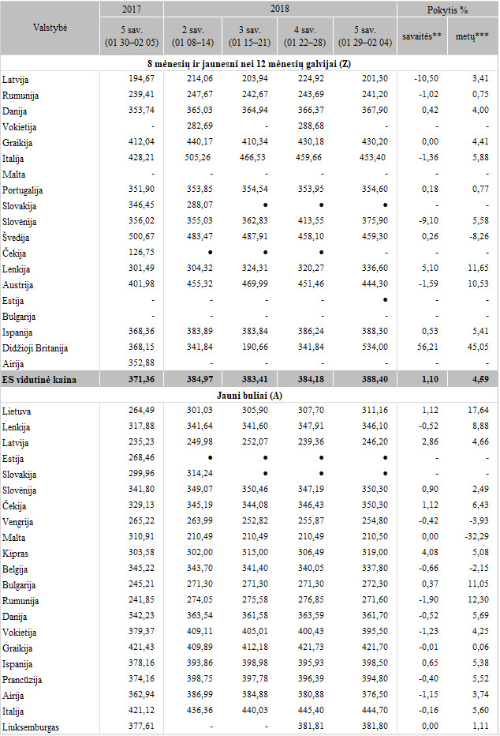

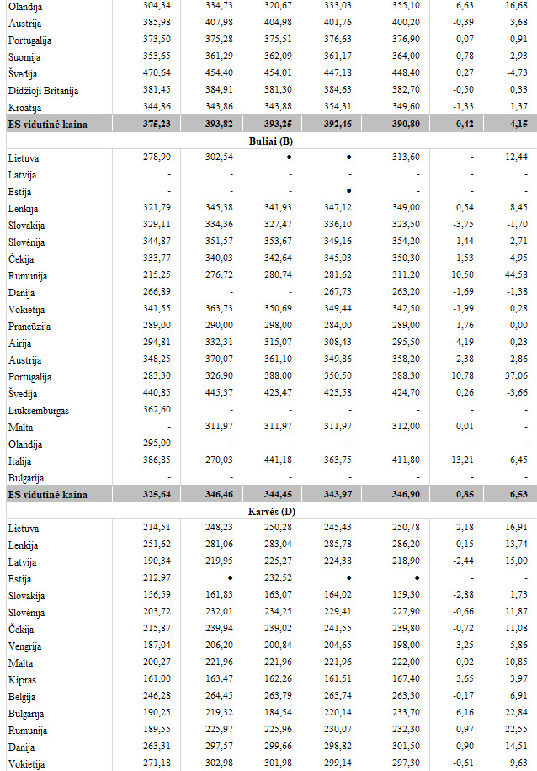

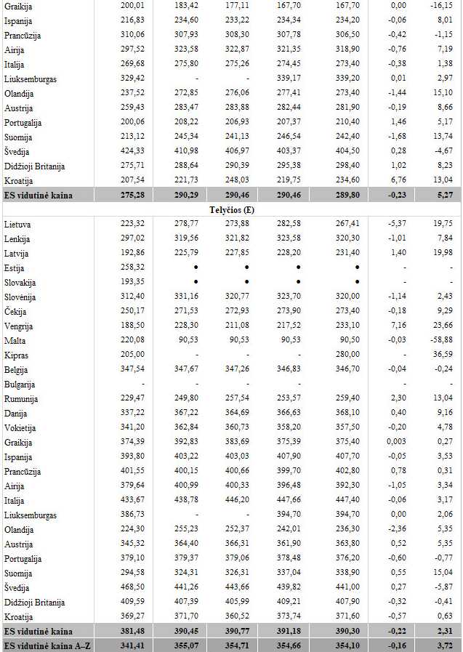

Pastabos:

\*vidutinės kainos apskaičiuotos iš atrankinių EK teikiamų duomenų: A kategorijos – U2, U3, R2, R3, O2, O3 klasių; B kategorijos – R3 klasės; D kategorijos – R3, R4, O2, O3, O4, P2, P3 klasių; E kategorijos – U2, U3, R2, R3, R4, O2, O3, O4 klasių; Z kategorijos – U2, U3, R2, R3, O2, O3 klasių.

\*\* lyginant 2018 m. 5 savaitę su 2018 m. 4 savaite  
\*\*\* lyginant 2018 m. 5 savaitę su 2017 m. 5 savaite  
● – konfidencialūs duomenys

Šaltinis: Europos Komisija, ŽŪIKVC (ŽŪMPRIS)  
Parengė J. Žukauskaitė, tel. (8 37) 39 78 06